《计算机应用》课程设计任务书
一、目的
（1）掌握计算机应用系统（软件）设计的基本流程。
（2）掌握面向对象分析与设计方法。
（3）熟悉UML在系统（软件）分析和设计中的使用。
二、课程设计内容
内容一：基于B/S模式的标准化考试系统
系统基本功能：登录、试卷生成、答题和提交、自动评卷
内容二：相册管理APP软件
系统基本功能：浏览照片、查找照片、删除照片
三、要求
（1）选择其中1个内容，独自完成。
（2）实践过程中需要完成的内容：使用面向对象分析设计方法，完成系统分析和设计的建模工作，最后实现系统。
①使用UML工具，建立系统的用例图、活动图、顺序图（时序图）、状态图。
②数据库的概念结构和逻辑结构设计（或者系统数据结构模型设计）
③系统编码（语言不限）
（3）实践完成后，提交电子版实验报告和项目源码，文件以“学号_姓名”命名。
（4）课程设计报告如发现雷同，一律零分，此课程设计需重修。
（5）2015年9月1日前完成。

附：课程设计报告格式


《计算机应用》课程设计报告

题目：基于B/S模式的标准化考试系统

专业： 计算机科学与技术
班级： 1201
学号： 3128093122
姓名： 陈威
指导教师： 孙桂煌

完成日期：2015年 8 月31 日

《在线考试系统》
一、系统需求分析
（1）功能说明
（2）业务流程图
二、系统的UML基本模型
（1）用例图
（2）顺序图
（3）活动图
三、数据库设计
（1）E-R图
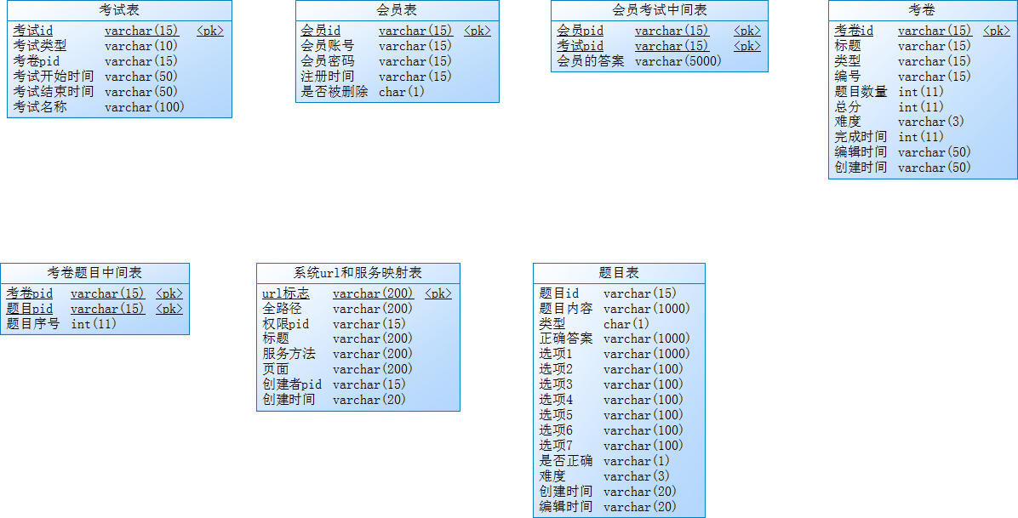

- 数据库逻辑结构
表1-1 （member）会员表
字段名 | 中文名 | 类型 | 长度(字符)
uuid | 会员id | varchar | 15
user_name | 会员账号 | varchar | 15
user_pwd | 会员密码 | varchar | 15
user_reg_time | 注册时间 | varchar | 15
user_is_del | 是否被删除 | char | 1
表1-2 (examination) 考试表
字段名 | 中文名 | 类型 | 长度(字符)
uuid | 考试id | varchar | 15
exam_type | 考试类型 | varchar | 10
exam_paper_pid | 考卷pid | varchar | 15
exam_begin_time | 考试开始时间 | varchar | 50
exam_end_time | 考试结束时间 | varchar | 50
exam_name | 考试名称 | varchar | 100
表1-3 (member_exam_link) 会员考试中间表
字段名 | 中文名 | 类型 | 长度(字符)
member_pid | 会员pid | varchar | 15
exam_pid | 考试pid | varchar | 15
answer | 会员的答案 | varchar | 5000
表1-4 (paper) 考卷表
字段名 | 中文名 | 类型 | 长度(字符)
uuid | 考卷id | varchar | 15
title | 标题 | varchar | 15
type | 类型 | varchar | 15
serial_num | 编号 | varchar | 15
topic_num | 题目数量 | int | 11
total_point | 总分 | int | 11
difficulty | 难度 | varchar | 3
finished_time | 完成时间 | int | 11
edit_time | 编辑时间 | varchar | 50
create_time | 创建时间 | varchar | 50
表1-5 (topic) 题目表
字段名 | 中文名 | 类型 | 长度(字符)
uuid | 题目id | varchar | 15
content | 题目内容 | varchar | 1000
type | 类型 | char | 1
answer | 正确答案 | varchar | 1000
opn_1 | 选项1 | varchar | 1000
opn_2 | 选项2 | varchar | 100
opn_3 | 选项3 | varchar | 100
opn_4 | 选项4 | varchar | 100
opn_5 | 选项5 | varchar | 100
opn_6 | 选项6 | varchar | 100
opn_7 | 选项7 | varchar | 100
is_correct | 是否正确 | varchar | 1
difficulty | 难度 | varchar | 3
create_time | 创建时间 | varchar | 20
edit_time | 编辑时间 | varchar | 20
表1-6 ( paper_topic_link) 考卷题目中间表
字段名 | 中文名 | 类型 | 长度(字符)
paper_pid | 考卷pid | varchar | 15
topic_pid | 题目pid | varchar | 15
sort | 题目序号 | int | 11
表1-7 (sys_url_service_map) 系统url和服务映射表
字段名 | 中文名 | 类型 | 长度(字符)
url_flag | url标志 | varchar | 200
full_url | 全路径 | varchar | 200
priv_id | 权限pid | varchar | 15
tilte | 标题 | varchar | 200
service_command | 服务方法 | varchar | 200
page | 页面 | varchar | 200
creater_pid | 创建者pid | varchar | 15
create_time | 创建时间 | varchar | 20

三、系统运行结果（截图）



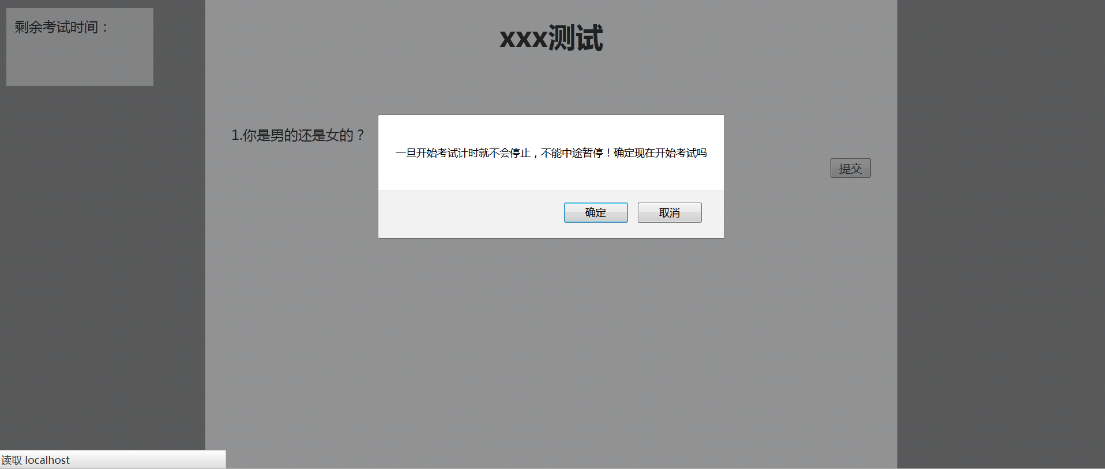
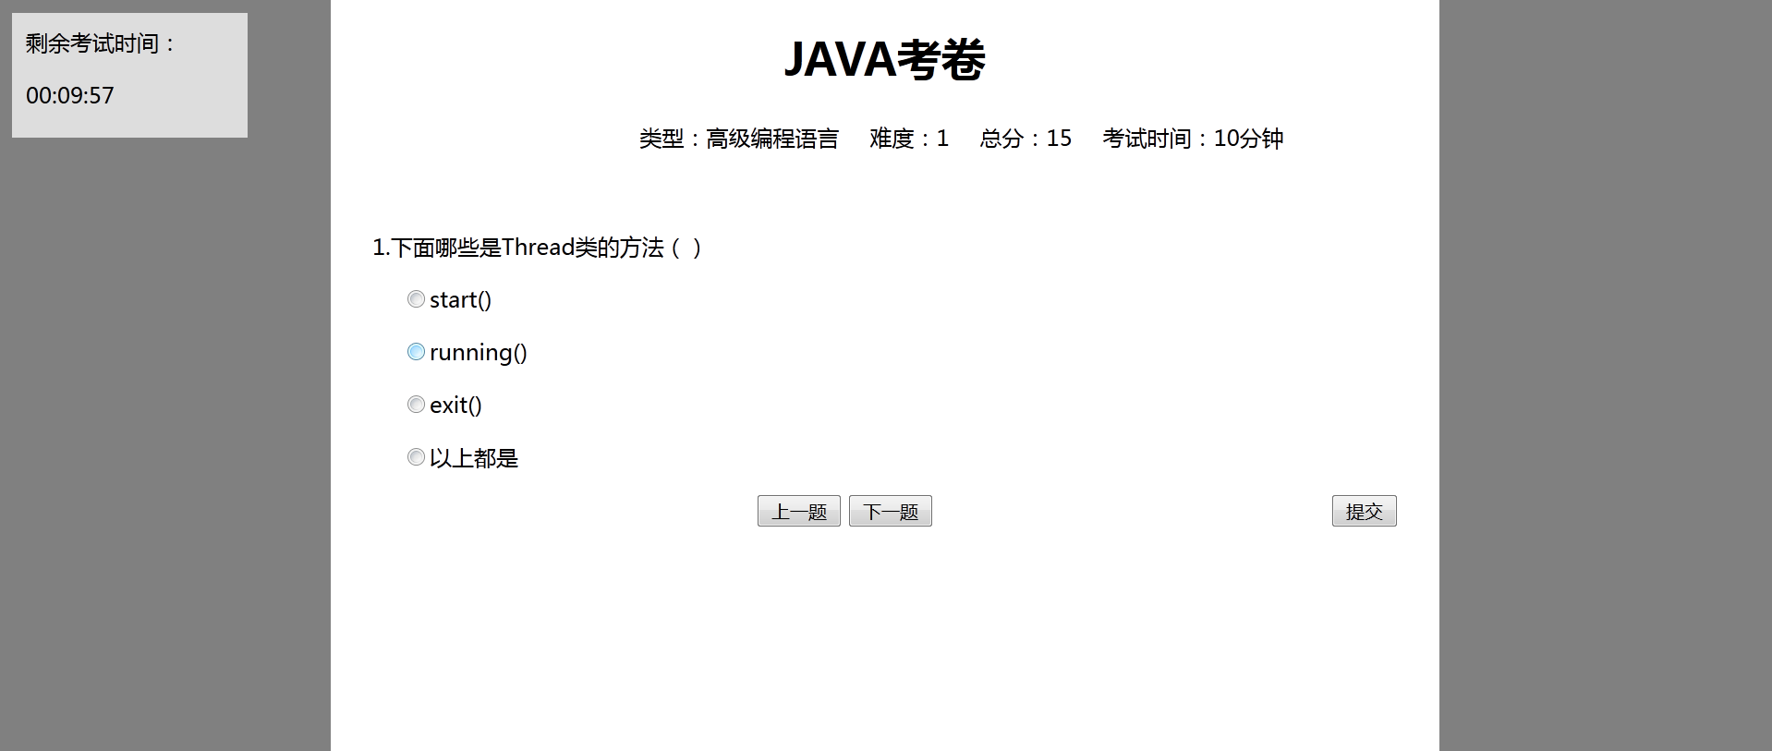
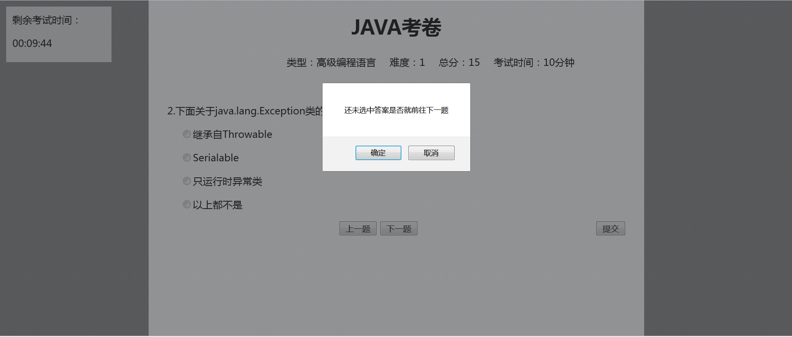
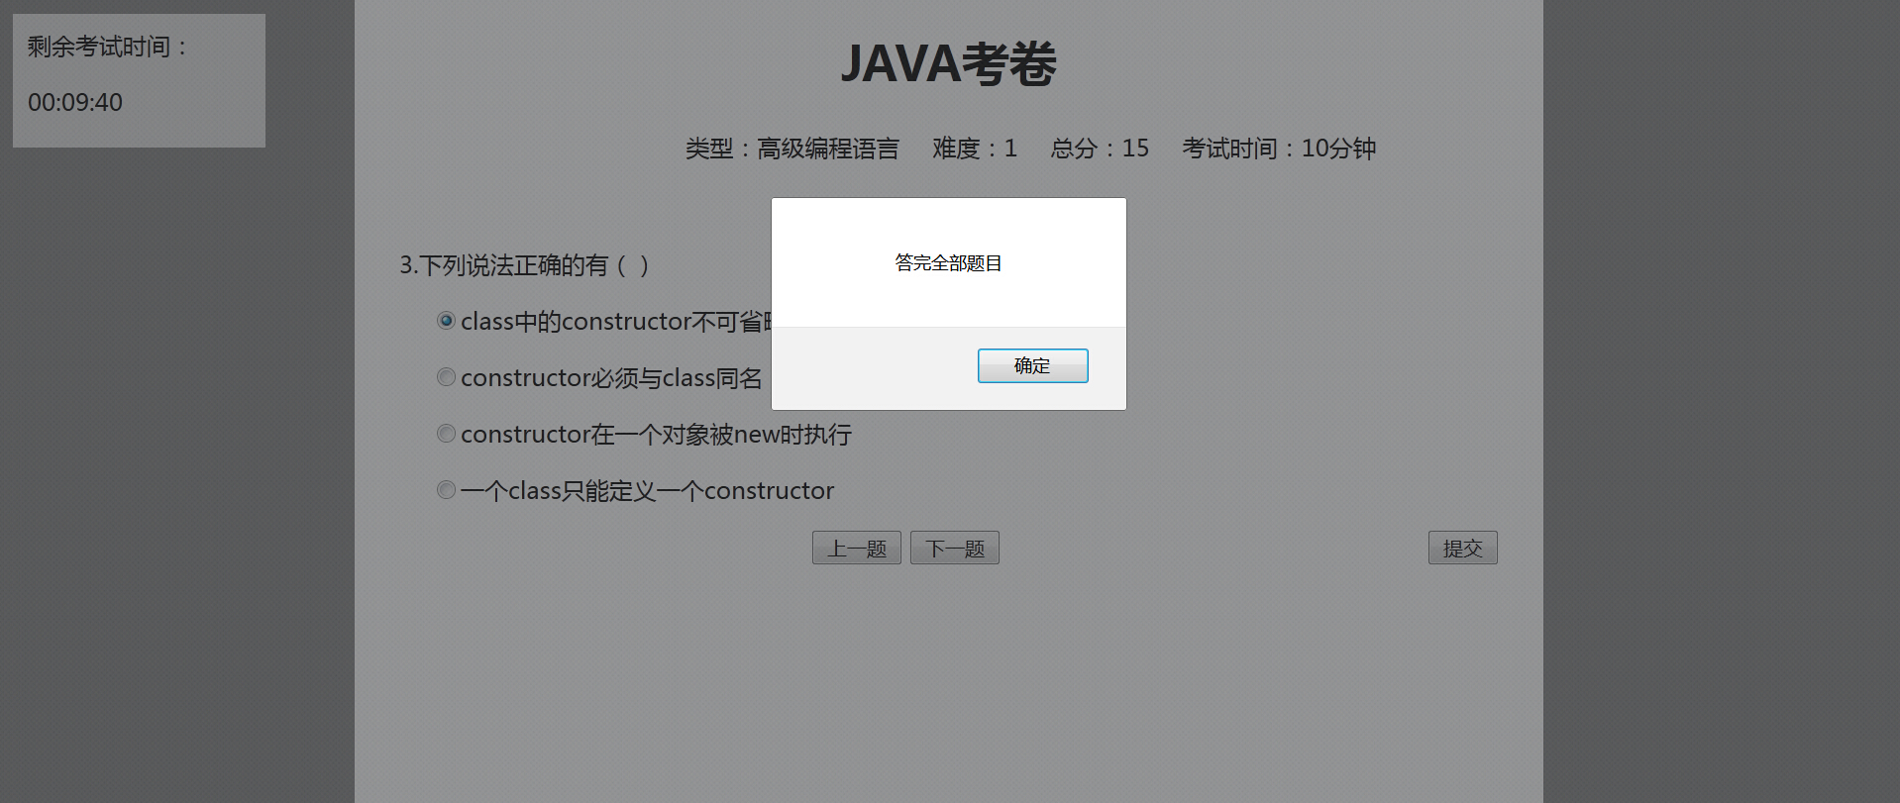
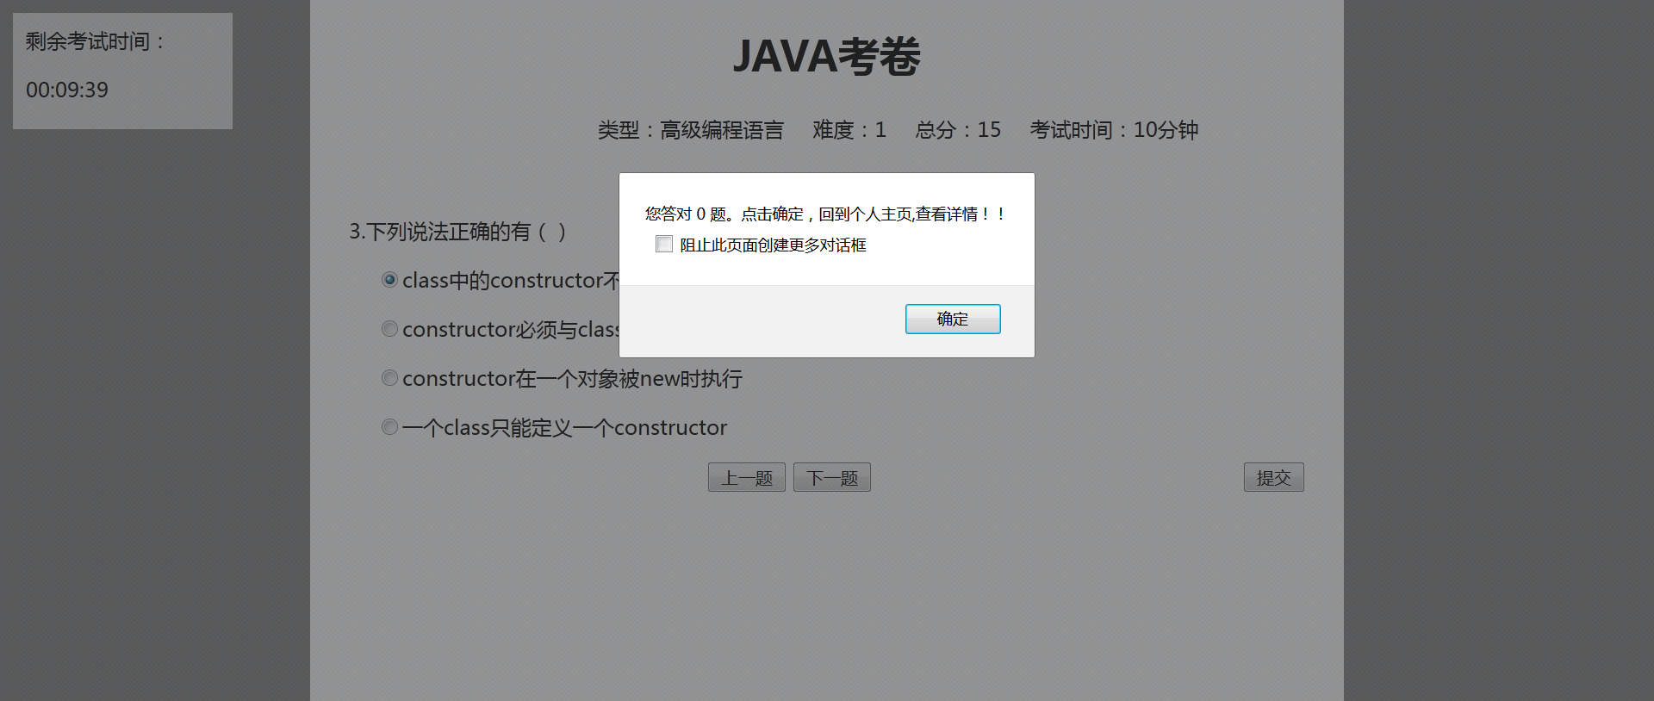

四、课程设计总结

